HIER WERKEN WE AAN
………………………………………………………………………………………………………………………………………………………………………………………………………………………………………………………………………………………………………………………………………………………………………………………………………………………………………………

MET STEUN VAN
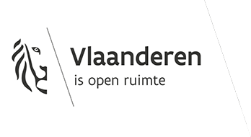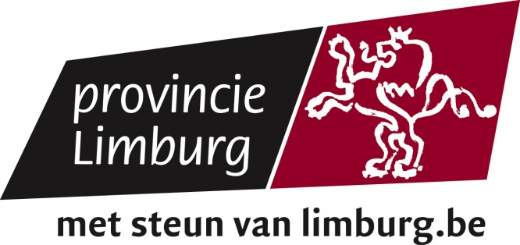
Dit project werd mede mogelijk gemaakt door cofinanciering uit Platteland Plus, bestaande uit middelen van Vlaanderen en provincie Limburg

